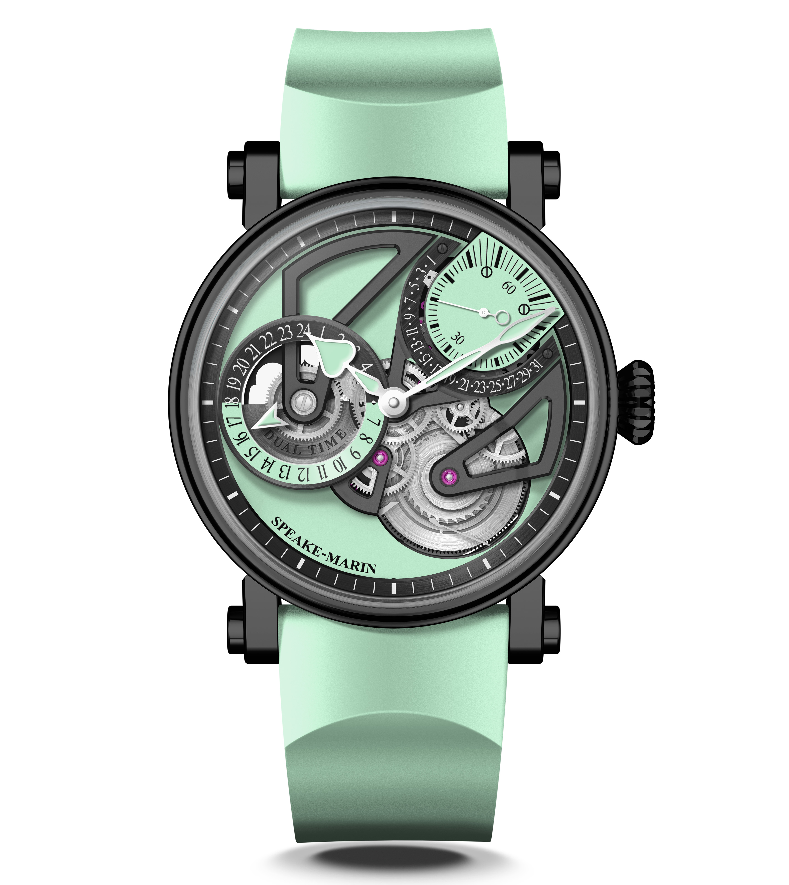

One&Two OPENWORKED Dual Time MINT 双时区腕表

2021年日内瓦“钟表与奇迹”高级钟表展（Watches&Wonders Geneva 2021）—— Speake-Marin Openworked 系列再添新款：Dual Time MINT 双时区腕表配备逆跳日期功能，其设计灵感源自“黑色建筑”运动，大胆的“薄荷绿”色精彩演绎一曲自由赞歌。

设计灵感

薄荷绿、银色和黑色构成全新腕表的大胆配色，利落的桥板角度尽显锋芒，现代美学风格令人耳目一新。引领当代潮流的表盘和经典表壳浑然一体，大胆款式彰显独特风格和个性，助旅行家展露非凡风采。
薄荷绿是加勒比海、印度洋和南海的颜色，象征着自由精神，代表着对旅行及探索新世界的永恒渴望。席卷伦敦等大都市的“黑色建筑”运动也为Speake-Marin 注入了别样灵感，令黑灰色调的表壳和桥板相得益彰。

在此全新设计中，Speake-Marin特别推出“双时区”复杂功能，方便需要随时掌握“原居地”时间和“当地”时间的旅行者。此表款作为Speake-Marin旗下旅行系列代表作，能够充分满足旅行家和数字游民的独特需求，跻身护照、降噪耳机、笔记本等旅行必备品行列。
机芯

One&Two Openworked Dual Time 双时区腕表，搭载镂空设计的 SMA02 机芯，结合双时区指示和逆跳日期显示功能。此新品表款从各色建筑汲取设计灵感，发条匣、摆陀和1点30分位置的小秒针布局，尽显视觉平衡美感。此外，该表款还延续了本系列镂空腕表的设计，在数字“3”处巧妙构成三角形图案。

双时区复杂功能腕表发想自 20 世纪 50 年代中期，为跨越多个时区的泛美地区飞行员设计，成为旅行腕表的“标配”。双时区腕表能同时显示“当地”与“原居地”时间，让佩戴者摆脱“冥思苦算”，随时跟上原居地时区。腕表中央时、分及秒针指示“当地”时间，“原居地”时间则可随时查看9 点钟位置上的第二表盘。

黑色表壳

Speake-Marin 标志性表壳全新升级， Piccadilly 黑色 DLC 高耐磨钛金属表壳隆重登场。DLC 是类金刚石碳（涂层）的缩写，可黑化普通钢材，打造别致独特外观。碳粒子涂层藉化学工艺镀于表壳之上，形成经久耐用的防刮擦表层。
全新表壳科技感更加出众，不仅实现表带与表壳更紧密的链接 ，还将表冠进一步收入表壳中。流畅外观更具美感而不失原有风格。表框及底盖与中层表壳略有重叠，改变了腕表的整体外观，仍保持 Speake-Marin 矢志创新的特质。此外，通常镶嵌于表框内的表镜改为盒型，使整体表壳变薄，尽显全新腕表的技术卓越。

________________________________________________________________________________

SPEAKE-MARIN “自家”机芯战略
2015 年，Speake-Marin 开始实施机芯战略，在位于瑞士纳沙泰尔地区的工坊内全面开发和组装自产机芯，含有镂空工艺、封闭式表盘和高级钟表工艺机芯的“SMA”系列应时而生。首先，Speake-Marin 专注开发振频为 3 赫兹的高级钟表工艺机芯（含三问报时功能和双陀飞轮）。随后，Speake-Marin 开发出了振频为 4 赫兹并配备时针、分针及秒针的 SMA01 镂空机芯，搭载于全新 One&Two 表款中。该款机芯的小秒针盘设于1点30分位置，并集成微型自动盘，独特设计别具一格。SMA 机芯系列的全新 SMA02 机芯将小秒针盘设于 1 点 30 分位置，沿袭了镂空系列经典设计，彰显 Speake-Marin 与制表行规各行其道的追求：Speake-Marin 腕表设于 1 点 30 分位置的小秒针盘与众不同，只因小秒针须穿越时间调校系统组件，工艺难度极高。

One&Two OPENWORKED Dual Time MINT 双时区腕表

机芯： SMA02 机芯，配备微型自动盘的自动上链机芯
逆跳日期和双时区指示

时间显示： 时、分、秒。设于1点30分位置的小秒针和逆跳日期显示
9点钟位置的双时区指示

表盘： 镂空表盘。黑色哑光装饰工艺。
黑色/薄荷绿双时区指示。
心形薄荷绿漆指针。

动力储存： 52 小时

表壳： 新一代 Piccadilly 黑色 DLC 涂层钛金属表壳
正面和底盖蓝宝石水晶表镜，覆盖防反光涂层。

表径： 38或42 mm

防水性能： 3 大气压 （30 米）

表带/表扣： 薄荷绿橡胶、黑色 DLC 涂层精钢表扣

限量款： 38 mm：10 枚 | 42 mm：18 枚

表款型号： 38 mm：413809290 | 42 mm：414209290

建议售价： 38 mm：29,400 瑞士法郎，不含税 | 42mm: 29,900 瑞士法郎，不含税

